**GIBANICA - makovnjača**

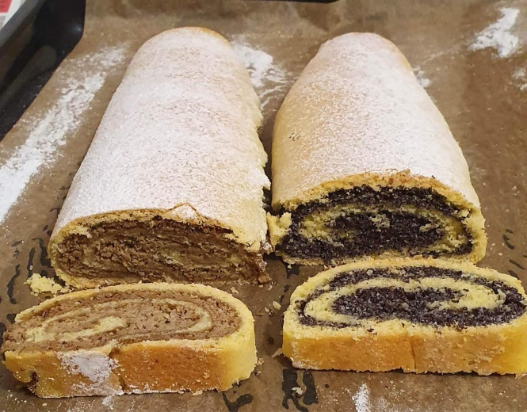

**TIJESTO**

**SASTOJCI:**

* 55 dag oštrog brašna
* 6 dag šećera
* 2 dag svježeg kvasca
* 2 dl mlijeka
* 1 dl ulja
* 3 žlice kiselog vrhnja
* 2 žlice ruma
* 1 vanilin šećer
* malo soli
* 1 jaje
* 2 žumanjka
* limunova korica

**PRIPREMA:**

S malo mlijeka i šećera umiješajte kvasac, neka se digne. Izmiješajte žumanjke, jaje, sol, vanilin šećer, rum, vrhnje, šećer i limunovu koricu. Dodajte brašno, dignuti kvasac i ostatak mlijeka. Kuhačom tucite tijesto dok se počne odvajati od posude i pojave mjehurići. Tijesto stavite dizati na toplo dok se ne udvostruči. Ponovno ga istucite, stavite na pobrašnjenu dasku i podijelite na dva dijela. Premijesite, razvaljajte 1-1,5 cm debelo, premažite nadjevom, čvrsto savijte, stavite u namašten lim 20 x 36 i pustite dizati. Kad se udvostruči, pecite oko 50 min do 1 sat na 180-200 stupnjeva. Pečeno pokrijte čistom kuhinjskom krpom i pustite da se ohladi. Po želji posipajte šećerom u prahu. Ako se kolač naglo zapeče, dalje ga pecite pokrivenog folijom da ne bude jako taman.

**NADJEV**

**SASTOJCI:**

* 50 dag maka (oraha)
* 4 dl mlijeka
* 20 dag šećera
* 1 vanilin šećer
* 4 žlice ruma
* 2 bjelanjka (ostala od tijesta)
* limunova korica

**PRIPREMA:**

Mljeveni mak, šećer, vanilin šećer i limunovu koricu izmiješajte, prelijte kupićIm mlijekom. Dodajte rum i snijeg od bjelanjaka. Lagano promiješajte i premažite tijesto. Količinu sastojaka za nadjev po želji smanjite, ako ne volite da ga je puno.